Deepseek设计测试实战：
设计测试：
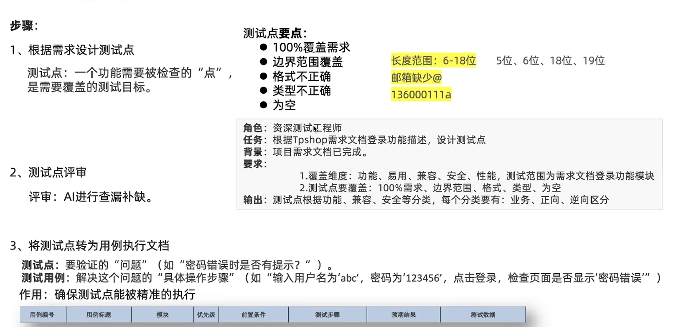

实战：
1、根据需求设计测试点：打开Deepseek，输入需求文档和提示词。
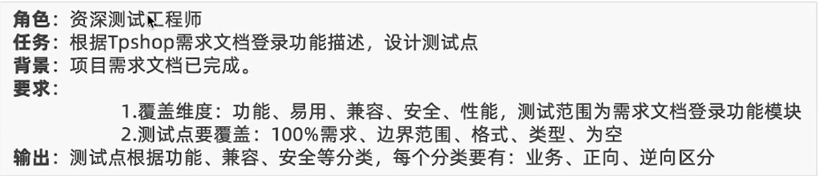
2、测试点评审：继续输入提示词。
3、将测试点转为测试用例：继续输入附件格式要求和提示词。
附件格式要求：
提示词：
4、测试用例检查：观察生成的测试用例，可能有数量不对等情况，继续输入提示词。
5、生成用例执行文档：将Deepseek生成测试用例结果复制粘贴到Excel文档。
6、执行测试用例。
